Федеральное агентство по образованию РФ

Дальневосточный государственный университет

Институт математики и компьютерных наук

Кафедра информатики

Векторный графический редактор

Практическая работа

студента Б8103-A группы

Константинова Остапа Владимировича

Научный руководитель:

Кленин Александр Сергеевич

Владивосток, 2013

# Содержание

Содержание 2

Аннотация 3

Введение 3

Описание предметной области 3

Неформальная постановка задачи 3

План работ 3

Требования к окружению 4

Требования к аппаратному обеспечению 4

Требования к программному обеспечению 4

Требования к пользователям 4

Архитектура системы (Общие требования) 4

Спецификация данных 4

Описание формата или структуры данных 4

Функциональные требования 6

Требования к интерфейсу 6

Проект 6

Средства реализации 6

Структуры данных 6

Модули и алгоритмы 8

Стандарт кодирования 8

Проект интерфейса 8

Заключение 10

Список литературы 10

# Аннотация

В настоящем документе описаны основные этапы создания векторного графического редактора от постановки задачи до непосредственной реализации оной в соответствии с документацией [1],[2].

# Введение

Для создания и редактирования изображений в настоящее время в основном используется графические редакторы.

Целью практической работы является разработка программы «Графический редактор», которая позволяет пользователю просматривать и редактировать графические файлы.

Из поставленной цели вытекают следующие задачи, которые необходимо решить для разработки данного приложения:

* изучить методическую литературу по технологии разработки программных продуктов;
* изучить теоретические аспекты среды программирования Lazarus;
* подготовить дизайн-проект приложения;
* организовать удобную навигацию в программе.

## Описание предметной области

Программный продукт может быть использован для создания различных графических изображений, при помощи заданного набора примитивов, и позволяет преобразовывать полученное изображение. Программа разработана в учебных целях и не претендует на использование в качестве полноценного редактора.

## Неформальная постановка задачи

Программный продукт предназначен для работы с изображением и поэтому должен позволять выполнять следующие действия:

* Работать с графическими файлами;
* Создавать новые графические файлы;
* Рисовать основные геометрические примитивы;
* Иметь дополнительные возможности редактирования;
* Сохранять графические файлы.

## План работ

17.11.2012 – Добавить простые инструменты;

24.11.2012 – Добавить возможность регистрации инструментов;

01.12.2012 – Добавить возможность редактировать параметры фигур;

08.12.2012 – Додавить палитру;

15.12.2012 – Добавить масштабирование и прокрутку;

22.12.2012 – Добавить возможность редактирование формы фигур;

29.12.2012 – Добавить возможность сохранения и загрузки.

# Требования к окружению

## Требования к аппаратному обеспечению

|  |  |  |
| --- | --- | --- |
|  | **Минимальные** | **Рекомендуемые** |
| **Процессор** | 233 МГц | 300 МГц или выше |
| **Оперативная память** | 64 МБ | 128 МБ или выше |
| **Свободное место на жёстком диске** | 30MB или больше | |

## Требования к программному обеспечению

На компьютере пользователя должна быть установлена любая операционная система линейки Windows NT.

## Требования к пользователям

Пользователь должен иметь опыт использования прикладными программами на компьютере под управлением, требуемой для работы приложения, операционной системы.

# Архитектура системы (Общие требования)

Программа распространяется в качестве exe файла, и не требует каких - либо сторонних библиотек или же программ.

# Спецификация данных

Для сохранения изображения и его последующей загрузке используется формат файлов с расширением .lpf.

## Описание формата или структуры данных

Формат lpf:

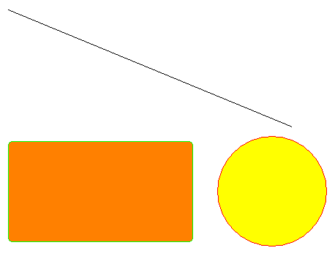

Рис. Графическое изображение, описанное в примере.

Созданные файлы хранятся в формате lpf. В примере ниже описана структура сохранения Рис. в формате векторного редактора.

Vector Editor by LifePack

Scale = 1

OffsetX = 0

OffsetY = 0

FilledAreaLeft = 0

FilledAreaTop = 0

FilledAreaRight = 751

FilledAreaBottom = 688

figure = TEllipse

PointsArr = |368/254|,|518/405|

PC_PenCol = 255

PW_PenWid = 0

PS_PenSty = 0

SelectedFigure = DrawFigure

BC_BrushCol = 65535

BS_BrushSty = 0

end

figure = TRoundRect

PointsArr = |82/261|,|335/399|

PC_PenCol = 65280

PW_PenWid = 0

PS_PenSty = 0

SelectedFigure = DrawFigure

BC_BrushCol = 33023

BS_BrushSty = 0

PW_WidthEll = 10

PW_HeightEll = 10

end

figure = TLine

PointsArr = |82/81|,|470/241|

PC_PenCol = 0

PW_PenWid = 0

PS_PenSty = 0

SelectedFigure = DrawFigure

end

# Функциональные требования

Система должна позволять пользователю:

* Работать с графическими файлами;
* Создавать новые графические файлы;
* Рисовать основные геометрические примитивы;
* Сохранять графические файлы;
* Обрабатывать ошибки файлов;
* Редактировать свойства фигуры;
* Редактировать свойства нескольких фигур одновременно;
* Копировать, удалять, вставлять фигуры;
* Перемещать фигуры по холсту;
* Редактировать вершины фигур.

# Требования к интерфейсу

Система должна:

* обладать дружественным интерфейсом;
* иметь прозрачную архитектуру для пользователя, пользователю должна быть предоставлена возможность менять вид программы по своему усмотрению;
* Функциональные элементы меню должны находится в левом и верхнем углах экрана, т.к. там они легче всего воспринимаются;
* Пункты меню должны отражать основные моменты пользования программой.

# Проект

Продукт состоит из 13 модулей;

2-х форм;

1 одного проекта;

папки Images.

## Средства реализации

По требованию заказчика выбран язык Delphi, а работа проводилась в среде разработки Lazarus.

## Структуры данных

Основная диаграмма классов - модульUfigures.

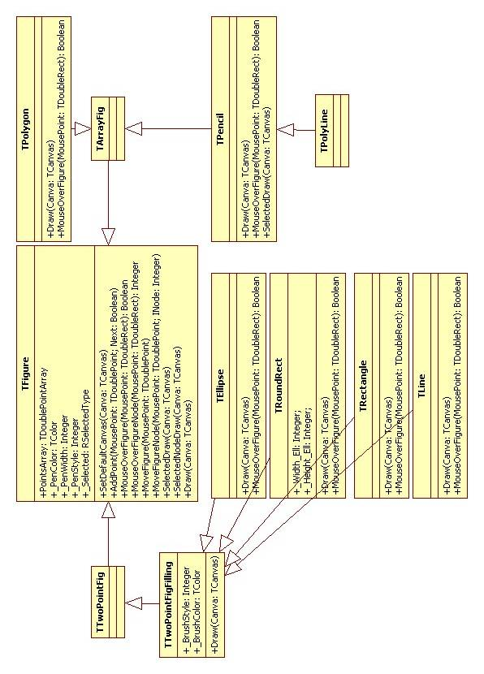

Рис. Диаграмма классов

## Модули и алгоритмы

Uabout – Форма “О программе”;

Uedialoglist – Форма “Окно об ошибках”;

Uedits – Модуль работы с редакторами свойств;

Uditsstatic– Модуль работы с редакторами свойств для статических объектов;

Uexceptions – Описывает типы ошибок;

Ufigures– Модуль описывает и реализовывает фигуры;

Ugraph– Модуль реализовывает работу с некоторыми переменными;

Umain– Главная форма;

Unotvisualtools– Не визуальные инструменты;

Urtti– Работа с RTTI;

Usaveloadtolpf– Загрузка и сохранение информации;

Utransformation– Трансформирование;

Uvisualtools– Визуальные инструменты.

## Стандарт кодирования

Использован стандарт кодирования, принятый сообществом Lazarus.

## Проект интерфейса

Основные элементы интерфейса:

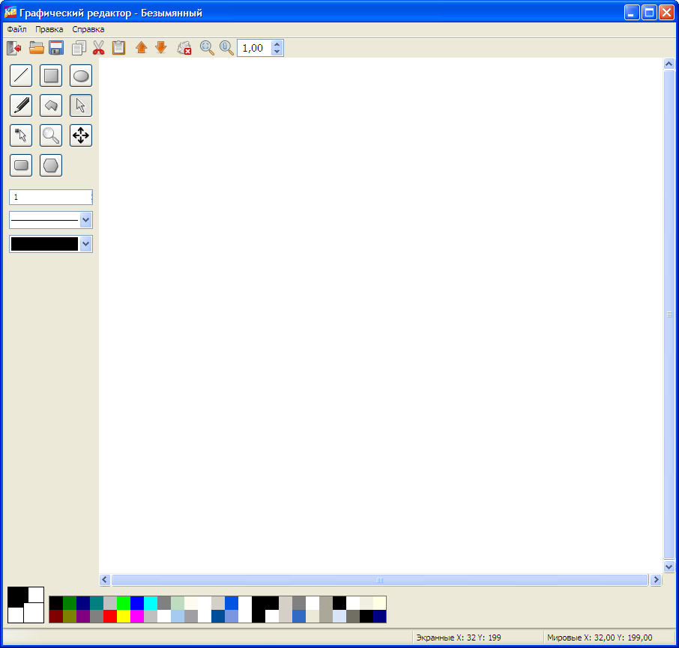

Рис. Основное окно программы

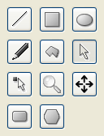

Рис. Набор инструментов

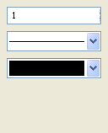

Рис. Редактор свойств

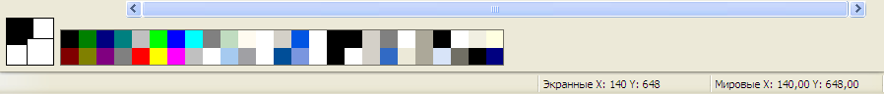

Рис. Редактор цветов

# Заключение

Таким образом, в процессе работы мною был сделан графический векторный редактор, за который я получил зачет, а также повысил свои навыки программирования.

# Список литературы

1. *Кленин А. С.* Методические указания по подготовке и защите отчётов, ДВГУ, 2009,   
    <http://imcs.dvgu.ru/ru/courses/repplan>
2. *Кленин А. С.* Технология программирования: программа курса, ДВГУ, 2003,   
    [http://imcs.dvgu.ru/ru/courses/progtech](http://imcs.dvgu.ru/courses/progtech)